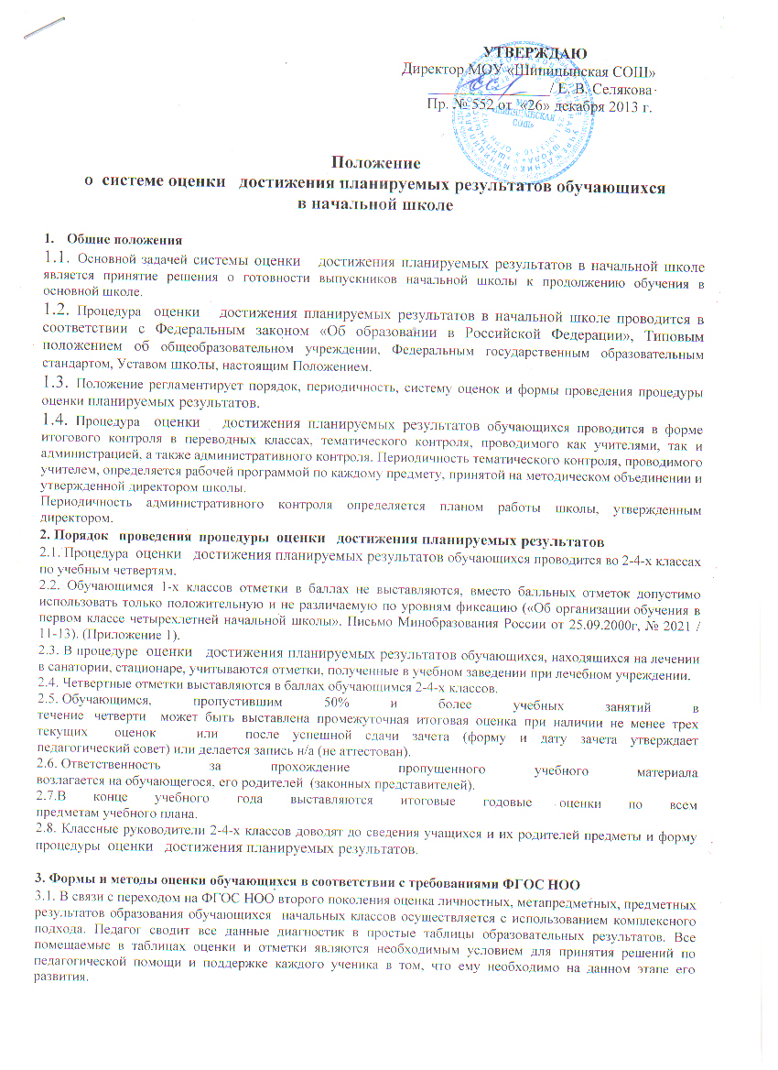
УТВЕРЖДАЮ
Директор МОУ «Шипицынская СОШ»
________________/ Е. В. Селякова
Пр. № 552 от «26» декабря 2013 г.

Положение
о системе оценки достижения планируемых результатов обучающихся
в начальной школе

- Общие положения
  - Основной задачей системы оценки достижения планируемых результатов в начальной школе является принятие решения о готовности выпускников начальной школы к продолжению обучения в основной школе.
  - Процедура оценки достижения планируемых результатов в начальной школе проводится в соответствии с Федеральным законом «Об образовании в Российской Федерации», Типовым положением об общеобразовательном учреждении, Федеральным государственным образовательным стандартом, Уставом школы, настоящим Положением.
  - Положение регламентирует порядок, периодичность, систему оценок и формы проведения процедуры оценки планируемых результатов.
  - Процедура оценки достижения планируемых результатов обучающихся проводится в форме итогового контроля в переводных классах, тематического контроля, проводимого как учителями, так и администрацией, а также административного контроля. Периодичность тематического контроля, проводимого учителем, определяется рабочей программой по каждому предмету, принятой на методическом объединении и утвержденной директором школы.
Периодичность административного контроля определяется планом работы школы, утвержденным директором.
2. Порядок проведения процедуры оценки достижения планируемых результатов
2.1. Процедура оценки достижения планируемых результатов обучающихся проводится во 2-4-х классах по учебным четвертям.
2.2. Обучающимся 1-х классов отметки в баллах не выставляются, вместо балльных отметок допустимо использовать только положительную и не различаемую по уровням фиксацию («Об организации обучения в первом классе четырехлетней начальной школы». Письмо Минобразования России от 25.09.2000г, № 2021 / 11-13). (Приложение 1).
2.3. В процедуре оценки достижения планируемых результатов обучающихся, находящихся на лечении в санатории, стационаре, учитываются отметки, полученные в учебном заведении при лечебном учреждении.
2.4. Четвертные отметки выставляются в баллах обучающимся 2-4-х классов.
2.5. Обучающимся, пропустившим 50% и более учебных занятий в
течение четверти может быть выставлена промежуточная итоговая оценка при наличии не менее трех текущих оценок или после успешной сдачи зачета (форму и дату зачета утверждает
педагогический совет) или делается запись н/а (не аттестован).
2.6. Ответственность за прохождение пропущенного учебного материала
возлагается на обучающегося, его родителей (законных представителей).
2.7.В конце учебного года выставляются итоговые годовые оценки по всем
предметам учебного плана.
2.8. Классные руководители 2-4-х классов доводят до сведения учащихся и их родителей предметы и форму процедуры оценки достижения планируемых результатов.

3. Формы и методы оценки обучающихся в соответствии с требованиями ФГОС НОО
3.1. В связи с переходом на ФГОС НОО второго поколения оценка личностных, метапредметных, предметных результатов образования обучающихся начальных классов осуществляется с использованием комплексного подхода. Педагог сводит все данные диагностик в простые таблицы образовательных результатов. Все помещаемые в таблицах оценки и отметки являются необходимым условием для принятия решений по педагогической помощи и поддержке каждого ученика в том, что ему необходимо на данном этапе его развития.
3.2. Аттестационные материалы на базовом и повышенном уровнях для оценки метапредметных и предметных результатов (письменные контрольные задания, тесты, тематика рефератов, презентаций) и форма проведения промежуточной и итоговой аттестации, материалы для оценки личностных результатов разрабатываются и определяются педагогами начальных классов.
3.3. В соответствии с ФГОС меняется инструментарий – формы и методы оценки. Профессиональным объединением учителей начальных классов разрабатываются критерии оценивания каждой работы.
4. Система оценки планируемых результатов в соответствии с требованиями ФГОС
4.1. В МОУ «Шипицынская СОШ» принята 5-бальная шкала отметок: «5» - отлично; «4» - хорошо; «3» - удовлетворительно; «2» - неудовлетворительно. (Приложение 2.)
4.2. Результаты на уроке оценивает сам ученик по алгоритму самооценки. Учитель имеет право скорректировать оценку и отметку.
4.3. Отметки за задачи, решенные при изучении новой темы выставляются по желанию ученика, текущие отметки выставляются по усмотрению учителя, за тематические проверочные и контрольные работы отметки выставляются обязательно всем ученикам.
4.4. Интерпретация полученных результатов итоговых работ проводится на основе уровневого подхода в оценивании достижений планируемых результатов. Согласно этому подходу за точку отсчета «принимается базовый уровень, необходимый для продолжения образования и реально достигаемый большинством учащихся». Оценка индивидуальных достижений учащихся ведется «методом сложения», при котором фиксируется достижение базового уровня и его превышение. Используются следующие критерии оценивания:

Уровни успешности | 5-балльная шкала | %
Не достигнут базовый уровень | «2» | 0-49%  основной части
Базовый уровень | «3» | 50-65%  основной части или от 50 % дополнительной части
Повышенный уровень | «4» | 66% - 100% основной части или  более 50% основной части и более 50% дополнительной части
Высокий уровень | «5 » | 100% основной части и 100% дополнительной части
В спорных случаях оценку выставляет учитель в пользу ученика.

5. Итоговая оценка выпускника при переходе от начального к основному общему образованию
5.1. Для принятия решения о возможности продолжения обучения на следующей ступени используются результаты итоговой оценки выпускника начального звена.
5.2. . Итоговая оценка формируется на основе четвертных оценок по всем учебным предметам и оценок за выполнение итоговых работ (русскому языку, математике, комплексной работе), а также учитываются все результаты (предметных, метапредметных, личностных; учебных и внеучебных), накопленных в портфеле достижений ученика за четыре года обучения в начальной школе.
5.3 Педагогический совет МОУ «Шипицынская СОШ» принимает решение об успешном освоении обучающимися ООП НОО и переводе на следующую ступень обучения.
5.4. Если полученные обучающимися итоговые оценки не позволяют сделать
вывод о достижении планируемых результатов, решение о переводе принимается
педагогическим советом с учетом динамики образовательных достижений выпускника.

Приложение 1

ЛИСТ ПРЕДМЕТНЫХ РЕЗУЛЬТАТОВ
ученика(цы) 1 «__» класса МОУ «Шипицынская СОШ»

……………………………………………………………………………
Литературное чтение
№  п/п | Формируемые навыки и умения |  | I  пол-е | II  пол-е
1. | Способ чтения
2. | Правильность чтения
3. | Темп чтения
4. | Выразительность чтения
5. | Пересказ
6. | Чтение наизусть
7. | Составление собственного рассказа
8. | Итог по предмету
Русский язык
1. | Звуко – буквенный анализ слов | Характеристика звуков
1. | Звуко – буквенный анализ слов | Деление на слоги
1. | Звуко – буквенный анализ слов | Ударение
1. | Звуко – буквенный анализ слов | Составление схемы слова
2. | Каллиграфия
3. | Списывание
4 | Письмо под диктовку
5. | Применение правил правописания в рамках программы
6. | Итог по предмету
Математика
1. | Состав числа
2. | Геометрический материал
3. | Вычислительные навыки | Сложение
3. | Вычислительные навыки | Вычитание
4. | Решение задач
6. | Умение сравнивать числа и выражения
7. | Итог по предмету

Зеленый - ученик успешно овладевает предметными результатами.
Желтый – ученик овладевает предметными результатами, но испытывает незначительные трудности.
Красный - ученик с трудом овладевает предметными результатами.

Приложение 2
Нормы оценок в начальной школе

ОЦЕНКА ПИСЬМЕННЫХ РАБОТ ПО МАТЕМАТИКЕ
Работа, состоящая из примеров:
«5» - без ошибок.
«4» -1 грубая и 1-2 негрубые ошибки.
«3» - 2-3 грубые и 1-2 негрубые ошибки или 3 и более негрубых ошибки.
«2» - 4 и более грубых ошибки.
Работа, состоящая из задач:
«5» - без ошибок.
«4» - 1-2 негрубых ошибки.
«3» - 1 грубая и 3-4 негрубые ошибки.
«2» - 2 и более грубых ошибки.

Комбинированная работа:
«5» - без ошибок.
«4» - 1 грубая и 1-2 негрубые ошибки, при этом грубых ошибок не должно
быть в задаче.
«3» - 2-3 грубые и 3-4 негрубые ошибки, при этом ход решения задачи
должен быть верным.
«2» - 4 грубые ошибки.

Математический диктант
«5» - без ошибок.
«4» -1-2 ошибки.
«3» - 3-4 ошибки.
Грубые ошибки:
1.Вычислительные ошибки в примерах и задачах.
2. Ошибки на незнание порядка выполнения арифметических
действий.
3. Неверное решение задачи (пропуск действия, неверный выбор действий, лишние действия)
4. Не решенная до конца задача или пример.
5. Невыполненное задание.
Негрубые ошибки:
1.Нерациональный прием вычислений.
2. Неправильная постановка вопроса к действию при решении
задачи.
3. Неверно сформулированный ответ задачи.
4. Неправильное списывание данных (чисел, знаков).
5. Недоведение до конца преобразований.
За грамматические ошибки, допущенные в работе, оценка по математике не снижается.
За неряшливо оформленную работу, несоблюдение правил каллиграфии оценка по математике снижается на 1 балл, но не ниже «3».

ОЦЕНКА ПИСЬМЕННЫХ РАБОТ ПО РУССКОМУ ЯЗЫКУ

Диктант

«5» - ставится, если нет ошибок; работа написана аккуратно в соответствии с требованиями каллиграфии. Допускается 1исправление.
«4» - ставится, если не более двух орфографических ошибок и одной пунктуационной; работа выполнена чисто, но есть небольшие отклонения от каллиграфических норм.
«3» - ставится, если допущено 3-5 орфографических ошибок и не более двух пунктуационных.
«2» - ставится, если допущено более 5 орфографических ошибок и 3-4 пунктуационных, работа написана неаккуратно с большим количеством исправлений.

Ошибкой в диктанте следует считать:
- Нарушение правил орфографии при написании слов;
- Пропуск и, искажение букв в словах;
- Замену слов;
- Отсутствие знаков препинания в пределах программы данного класса;
- Неправильное написание слов, которые не проверяются правилом (списки таких слов даны в программе каждого класса).
За ошибку не считаются:
- Ошибки на те разделы орфографии и пунктуации, которые ни в данном классе, ни в предшествующих классах не изучались;
- Единичный пропуск точки в конце предложения, если первое слово следующего предложения написано с заглавной буквы;
- Единичный случай замены одного слова без искажения смысла.
За одну ошибку считаются:
- Два исправления;
- Две пунктуационные ошибки на одно правило;
- Повторение ошибок в одном и том же слове, например: в слове «ножи» дважды написано в конце «ы». Если же подобная ошибка встречается в другом слове, она считается за ошибку.
Негрубыми ошибками считаются следующие:
- Повторение одной и той же буквы в слове;
- Недописанное слово;
- Перенос слова, одна часть которого написана на одной строке, а вторая опущена;
- Дважды записанное одно и то же слово в предложении.
Примечание:
При оценивании работы принимается во внимание не только количество, но и характер ошибок. Используется индивидуальный подход к оцениванию диктанта учащихся со значительными логопедическими отклонениями.

Грамматическое задание

«5» - ставится за безошибочное выполнение всех заданий, когда ученик обнаруживает осознанное усвоение определений, правил и умение самостоятельно применять знания при выполнении работы;
«4» - ставится, если ученик обнаруживает осознанное усвоение правил, умеет применять свои знания в ходе разбора слов и предложений и правильно выполнил не менее ¾ заданий;
«3» - ставится, если ученик обнаруживает усвоение определенной части из изученного материала, в работе правильно выполнил не менее ½ заданий;
«2» - ставится, если ученик не смог правильно выполнить ни одного задания.

Списывание текста
«5» - выполнено без ошибок и исправлений, с соблюдением норм каллиграфии.
«4» - за работу, в которой допущена 2 ошибки или 2 исправления, или 1 ошибка и 1 исправление, или 1 ошибка и 2 исправления.
«3» - за работу, в которой допущены 3 ошибки и 1 исправление или 2 ошибки и 2 исправления, или 1 ошибка и 3 исправления.
«2» - за работу, в которой допущены 4 и более ошибок.

Словарный диктант

Объем:
1 класс - 6-8 слов
2 класс – 10 -12 слов.
3 класс- 12 – 15 слов.
4 класс – до 20 слов.

«5» -без ошибок.
«4» - 1 ошибка и 1 исправление или 1-2 ошибки
«3» - 2 ошибки и 2 исправления или 3-4 ошибки
«2» - 5 и более ошибок.

Тест

«5» - верно выполнено более 3/4 заданий.
«4» - верно выполнено 3/4 заданий.
«3» - верно выполнено 1/2 заданий.
«2» - верно выполнено менее 1/2 заданий.

Изложение и сочинение

Основными критериями оценки изложений и сочинений является достаточно полное, последовательное, логичное воспроизведение содержания авторского или составление собственного; грамотное речевое оформление; правильное употребление слов, нормативное построение предложений; лексическое разнообразие; орфографическая грамотность.
При проверке учитель ставит две отметки: за содержание и речевое оформление; за грамотность (5/4).
Ошибки отмечаются учителем на полях условными знаками:
- – орфографическая
- - пунктуационная
С - ошибка в содержании
Р - ошибка речевая
Ошибки на неизученные правила исправляются, но не отмечаются на полях и не учитываются.

оценка | Содержание и речевое оформление | Грамотность
«5» | Правильное и последовательное воспроизведение авторского текста (изложение), логически последовательное раскрытие темы (сочинение); отсутствие фактических ошибок; богатство словаря; правильное речевое оформление. Допускается наличие одной речевой ошибки. | Допускается 1-2 исправления
«4» | Достаточно полно без искажения передан авторский текст (изложение), раскрыта тема (сочинение), но имеются незначительные нарушения последовательности изложения мыслей; отдельные речевые недочеты. В работе допущено не более трёх ошибок (содержательных или речевых) | Допускается 3 орфографических ошибки и 1 пунктуационная
«3» | Допущены некоторые отклонения от авторского текста (изложение), недостаточно полно раскрыта тема, нарушена логика и последовательность изложения мысли (сочинение); беден словарь; имеются речевые неточности. Допускается наличие 4-6 ошибок (содержательных, речевых) | Допускается 4-6 орфографических, 2 пунктуационные ошибки
«2» | Значительные отступления от авторского текста (изложение), работа не соответствует теме (сочинение); допущено много фактических неточностей; нарушена логика и последовательность изложения мыслей; отсутствует связь между частями текста; беден словарь; значительное количество ошибок в построении предложений. | Более 6 орфографических ошибок и 3-4 пунктуационные

Примечание
Учитывая, что данный вид работ в начальной школе носит обучающий характер, оценка «2» выставляются только за контрольное изложение в 4 классе. В других случаях учитель даёт ученику содержательную оценку работе на словах; ученику даётся право выполнить индивидуальную работу над ошибками.

ОЦЕНКА УСТНЫХ ОТВЕТОВ УЧАЩИХСЯ
Развернутый ответ ученика должен представлять собой связное, логически последовательное сообщение на заданную тему, показывать его умение применять определения, правила в конкретных случаях. При оценке ответа ученика надо руководствоваться следующими критериями, учитывать:
1) полноту и правильность ответа;
2) степень осознанности, понимания изученного;
3) языковое оформление ответа.
Отметка («5», «4», «3») может ставиться не только за единовременный ответ (когда на проверку подготовки ученика отводится определенное время), но и за рассредоточенный во времени, т.е. за сумму ответов, данных учеником на протяжении урока (выводится поурочный балл), при условии, если в процессе урока не только заслушивались ответы учащегося, но и осуществлялась проверка его умения применять знания на практике.
Балл | Степень выполнения учащимся общих требований к ответу
«5» | 1) ученик полно излагает изученный материал, дает правильное определение языковых понятий;  2) обнаруживает понимание материала, может обосновать свои суждения, применить знания на практике, привести необходимые примеры не только из учебника, но и самостоятельно составленные;  3) излагает материал последовательно и правильно с точки зрения норм литературного языка.
«4» | Ученик дает ответ, удовлетворяющий тем же требованиям, что и для отметки «5», но допускает 1 - 2 ошибки, которые сам же исправляет, и 1 - 2 недочета в последовательности и языковом оформлении излагаемого.
«3» | Ученик обнаруживает знание и понимание основных положений данной темы, но:  1) излагает материал неполно и допускает неточности в определении понятий или формулировке правил;  2) не умеет достаточно глубоко и доказательно обосновать свои суждения и привести свои примеры;  3) излагает материал непоследовательно и допускает ошибки в языковом оформлении
«2» | Ученик обнаруживает незнание большей части соответствующего раздела изучаемого материала, допускает ошибки в формулировке определений и правил, искажающие их смысл, беспорядочно и неуверенно излагает материал.

